¡BIENVENIDOS/WELCOME!
January 16 , 2022/16 de enero de 2022
11:00 AM

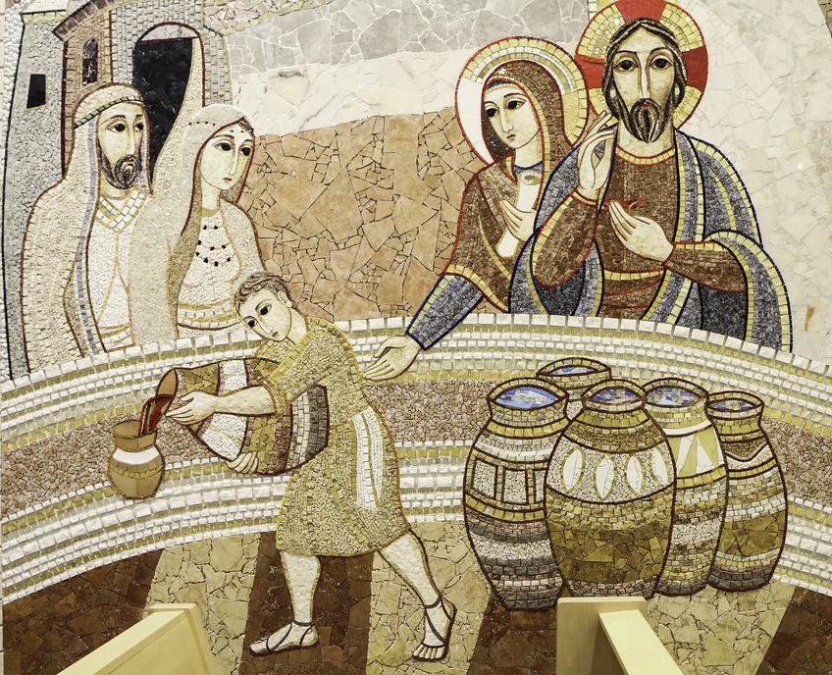

Casa Emanu-El United Methodist Church
9998 Ferguson Road
Dallas, TX 75228
(214)321-6483 Church
(512) 922-8815 Pastor’s Cell
www.casaemanueldallas.org

BIENVENIDA/WELCOME: Rev. Sandra Cabrera

PRELUDIO/PRELUDE: Ryan Lake

OPENING PRAYER/ORACIÓN DE APERTURA:
Lord, open our hearts to the surprising ways in which you offer to us your love and your presence. Help us to truly believe in the wondrous ways that you work in our lives. Give us hearts and spirits for service to you. In Jesus' name, we pray. AMEN.

Señor, abre nuestros corazones a las formas sorprendentes en las que nos ofreces tu amor y tu presencia. Ayúdanos a creer verdaderamente en las formas maravillosas en las que trabajas en nuestras vidas. Danos corazones y espíritus para servirte. En el nombre de Jesús, oramos. AMÉN

HIMNO DE APERTURA/OPENING HYMN UMH 149:
"Cantemos al Señor/Let’s Sing unto the Lord”
1)Let’s sing unto the Lord a hymn of glad rejoicing.
Let’s sing a hymn of love at the new world's fresh beginning.
God made the sky above, the stars, the sun, the oceans,
and God saw it was good, for those works were filled with beauty.

(Refrain:) Alleluia! Alleluia! Let's sing unto the Lord. Alleluia!

2)Let’s sing unto the Lord a hymn of adoration,
which shows our love and faith and the hope of all creation. Through all that has been made; the Lord is praised for greatness, and so we sing to God, who bestows such lovely blessings. (Refrain)

1. Cantemos al Señor un himno de alegría,
un cántico de amor al nacer el nuevo día.
El hizo el cielo el mar, el sol y las estrellas
y vió en ellos bondad, pues sus obras eran bellas.

(Estribillo:) ¡Aleluya! ¡Aleluya! Cantemos al Señor. ¡Aleluya!

2. Cantemos al Señor un himno de alabanza
que exprese nuestro amor, nuestra fe y nuestra esperanza.
En toda la creación pregona su grandeza,
así nuestro cantar va anunciando su belleza. (Estribillo)

CHILDREN’S SERMON: Karen Eaker

LECTURA DEL NUEVO TESTAMENTO/NEW TESTAMENT READING 1 Corinthians/Corintios 12:1-11
1 Now, concerning what you wrote about the gifts from the Holy Spirit. I want you to know the truth about them, my friends. 2 You know that while you were still heathen, you were led astray in many ways to the worship of lifeless idols. 3 I want you to know that no one who is led by God's Spirit can say “A curse on Jesus!” and no one can confess “Jesus is Lord,” without being guided by the Holy Spirit. 4 There are different kinds of spiritual gifts, but the same Spirit gives them. 5 There are different ways of serving, but the same Lord is served. 6 There are different abilities to perform service, but the same God gives ability to all for their particular service. 7 The Spirit's presence is shown in some way in each person for the good of all. 8 The Spirit gives one person a message full of wisdom, while to another person the same Spirit gives a message full of knowledge. 9 One and the same Spirit gives faith to one person, while to another person he gives the power to heal. 10 The Spirit gives one person the power to work miracles; to another, the gift of speaking God's message; and to yet another, the ability to tell the difference between gifts that come from the Spirit and those that do not. To one person he gives the ability to speak in strange tongues, and to another he gives the ability to explain what is said. 11 But it is one and the same Spirit who does all this; as he wishes, he gives a different gift to each person.

1 En cuanto a los dones espirituales, hermanos, quiero que entiendan bien este asunto. 2 Ustedes saben que cuando eran paganos se dejaban arrastrar hacia los ídolos mudos. 3 Por eso les advierto que nadie que esté hablando por el Espíritu de Dios puede maldecir a Jesús; ni nadie puede decir: «Jesús es el Señor» sino por el Espíritu Santo. 4 Ahora bien, hay diversos dones, pero un mismo Espíritu. 5 Hay diversas maneras de servir, pero un mismo Señor. 6 Hay diversas funciones, pero es un mismo Dios el que hace todas las cosas en todos.7 A cada uno se le da una manifestación especial del Espíritu para el bien de los demás. 8 A unos Dios les da por el Espíritu palabra de sabiduría; a otros, por el mismo Espíritu, palabra de conocimiento; 9 a otros, fe por medio del mismo Espíritu; a otros, y por ese mismo Espíritu, dones para sanar enfermos; 10 a otros, poderes milagrosos; a otros, profecía; a otros, el discernir espíritus; a otros, el hablar en diversas lenguas; y a otros, el interpretar lenguas. 11 Todo esto lo hace un mismo y único Espíritu, quien reparte a cada uno según él lo determina.

HIMNO/HYMN UMH 252/MVPC 125:
"When Jesus Came to Jordan/Cuando al Jordán fue Cristo”
1 When Jesus came to Jordan
To be baptized by John,
He did not come for pardon,
But as the sinless One.
He came to share repentance
With all who mourn their sins,
To speak the vital sentence
With which good news begins.

2 Él vino a ser tentado,
que es nestra condición;
sobre una cruz clavado
nos trajo salvación.
Y cuando la Paloma
del cielo descendió,
ocultos años cesan,
la gracia comenzó.

3 Los votos que te hacemos
permítenos cumplir.
Los yugos que tenemos,
ven tú a destruir.
¡Desciende y danos vida,
que nuestro anheloes,
tras la Resurreción,
gozar Pentecostés.

HONORING REV. MARTIN LUTHER KING/HONRANDO AL RVDO. MARTIN LUTHER KING
Estamos agradecidos, oh Dios, por aquellos cuyas vidas inspiran la nuestra.
Oramos para que podamos ser más como ellos
Grant that we may aspire to more than a fleeting popularity and a temporary fame.
Make us yearn for true greatness in our midst—for those who actually serve your kingdom with all their hearts and all their might.
Ayúdanos a seguir a los verdaderos líderes y no a los falsos líderes.
Danos la gracia de discernir quiénes son los verdaderos líderes y honrarlos mientras viven.
Let the spirit of Christ be in us all, to teach us truth and not error, and love and not hate.
And grant that we may be ready, like your servant Martin Luther King, Jr., to pay any price in the service of your kingdom. Through Jesus Christ, our Lord and Savior. Amen. Por Jesucristo, nuestro Señor y Salvador. Amén.

LA OFRENDA/THE OFFERING: Rev. Sandra Cabrera

OFRENDA MUSICAL/MUSICAL OFFERING:
“Lift Every Voice and Sing”

ORACIÓN PASTORAL/PASTORAL PRAYER:

(Repuesta: (L) Dios, en su misericordia, (P) escucha nuestra oración. /Response: (L) God, in your mercy, (P) hear our prayer
LA ORACIÓN DEL PADRE NUESTRO/THE LORD’S PRAYER:
Padre nuestro, que estás en los cielos, santificado sea tu nombre.
Venga a nosotros tu reino. Hágase tu voluntad, así en la tierra como en el cielo. El pan nuestro de cada día, dánoslo hoy y perdónanos nuestras deudas, así como nosotros perdonamos a nuestros deudores; y no nos dejes caer en la tentación, más líbranos del mal, porque tuyo es el reino, y el poder, y la Gloria
por los siglos de los siglos. AMÉN.

Our father, who art in heaven, hallowed by thy name.Thy kingdom come; thy will be done in earth as it is in heaven. Give us this day our daily bread. And forgive us our trespasses, as we forgive those who have trespassed against us. And lead us not into temptation, but deliver us from evil. For thine is the kingdom, the power, and the glory, forever and ever. AMEN.

INTERLUDIO/INTERLUDE: Ryan Lake

LECTURA DEL EVANGELIO/GOSPEL: John/Juan 2:1-11
2 Two days later there was a wedding in the town of Cana in Galilee. Jesus' mother was there, 2 and Jesus and his disciples had also been invited to the wedding. 3 When the wine had given out, Jesus' mother said to him, “They are out of wine.” 4 “You must not tell me what to do,” Jesus replied. “My time has not yet come.” 5 Jesus' mother then told the servants, “Do whatever he tells you.”6 The Jews have rules about ritual washing, and for this purpose six stone water jars were there, each one large enough to hold between twenty and thirty gallons. 7 Jesus said to the servants, “Fill these jars with water.” They filled them to the brim, 8 and then he told them, “Now draw some water out and take it to the man in charge of the feast.” They took him the water, 9 which now had turned into wine, and he tasted it. He did not know where this wine had come from (but, of course, the servants who had drawn out the water knew); so he called the bridegroom 10 and said to him, “Everyone else serves the best wine first, and after the guests have drunk a lot, he serves the ordinary wine. But you have kept the best wine until now!” 11 Jesus performed this first miracle in Cana in Galilee; there he revealed his glory, and his disciples believed in him.

1 Al tercer día se celebró una boda en Caná de Galilea, y la madre de Jesús se encontraba allí. 2 También habían sido invitados a la boda Jesús y sus discípulos. 3 Cuando el vino se acabó, la madre de Jesús le dijo:—Ya no tienen vino. 4 —Mujer, ¿eso qué tiene que ver conmigo? —respondió Jesús—. Todavía no ha llegado mi hora. 5 Su madre dijo a los sirvientes: —Hagan lo que él les ordene. 6 Había allí seis tinajas de piedra, de las que usan los judíos en sus ceremonias de purificación. En cada una cabían unos cien litros. 7 Jesús dijo a los sirvientes: —Llenen de agua las tinajas. Y los sirvientes las llenaron hasta el borde. 8 —Ahora saquen un poco y llévenlo al encargado del banquete —les dijo Jesús.Así lo hicieron. 9 El encargado del banquete probó el agua convertida en vino sin saber de dónde había salido, aunque sí lo sabían los sirvientes que habían sacado el agua. Entonces llamó aparte al novio 10 y le dijo:—Todos sirven primero el mejor vino y, cuando los invitados ya han bebido mucho, entonces sirven el más barato; pero tú has guardado el mejor vino hasta ahora.11 Esta, la primera de sus señales, la hizo Jesús en Caná de Galilea. Así reveló su gloria, y sus discípulos creyeron en él.

SERMON: Karen Eaker
HIMNO DE CLAUSURA /CLOSING HYMN: TFWS 2229
"We Are One in Christ Jesus,/Somos Uno en Cristo"

We are one in Christ Jesus, all one body, all one spirit, all together. We are one in Christ Jesus, all one body, all one spirit, all together. We share one God, one mighty Lord, one abiding faith, one binding love, one single baptism, one Holy Comforter, the Holy Spirit, uniting all.

Somos uno en Cristo, somos uno, somos uno, uno solo. Somos uno en Cristo, somos uno, somos uno, uno sólo. Somos sólo. Un solo Dios, un solo Señor,un sola fe, un solo amor, un solo bautismo, un solo Espíritu y ese es el Consolador.

ANUNCIOS/ANNOUNCEMENTS:
Worship Committee Meeting immediately after the service. Reunión del Comité de Adoración inmediatamente después del servicio.

Adult Sunday School/Escuela dominical para adultos 9:45 AM
(classes in English and Spanish/clases en ingles y español)
in the education building/en el edificio de la educación

Wednesday Night Prayer Service/Servicio de oración del miércoles por la noche 7 PM

BENEDICTION/BENDICIÓN Rev. Sandra Cabrera

POSTLUDE/POSTLUDIO: Ryan Lake

WORSHIP LEADERS/ Lideres de la Adoración:
Pastor: Rev. Paul Barton
Music director/Director de música: Ryan Lake
Liturgist/Liturgista: Rev. Sandra Cabrera
Sermon: Karen Eaker
Readers/Lectores: Lisbeth Gereda, Susan Lake
Children’s Sermon/Sermon Infantil: Karen Eaker
Usher/Ujiera: Bernice Robledo

At Casa Emanu-El, we seek to follow Christ, grow in faith, and connect all through justice, service, and grace!

¡En Casa Emanu-El, buscamos seguir a Cristo, crecer en fe, y conectar a todos a traves de la justicia, ¡el servicio y la gracia!

www.casaemanueldallas.org
Like us on Facebook!
https://facebook.com/casaemanueldallas/

